**Разветвляющиеся вычислительные процессы**

**Логические операции и операции отношения**

При описании разветвляющихся вычислительных алгоритмов кроме управляющей структуры «следование» применяется структура «развилка», или «если–то–иначе». Применяется такая структура в случае, когда нужно выбрать одну из имеющихся последовательностей действий в зависимости от выполнения или невыполнения некоторого условия. Форма записи структуры:

если <условие> то

блок1

иначе

блок2

все_если

Работа структуры организована по принципу: если <условие> истинно (выполняется), то выполняются действия1; в случае ложности (невыполнения) <условие> выполняются действия2.

Возможна вложенность структур «если–то–иначе» любой глубины, т.е. вместо действия1 и/или действия2 может быть записана еще одна структура «развилка» и т.д.

<условие> представляет собой логическое выражение. Логические выражения применяются для определения истинности или ложности определенных ситуаций. **Логическое выражение** – это два операнда, соединенные либо **логической операцией,** либо **операцией отношения.** Под логической операцией понимается одна из операций, связывающих два операнда: **И**, **ИЛИ** или операция отрицания **НЕ**, записываемая перед операндом. Если <условие> – два условия, связанные логической операцией И, то <условие> будет истинным в случае одновременного исполнения этих двух условий. Если <условие> – два условия, связанные логической операцией ИЛИ, то <условие> будет истинным в случае, когда хотя бы одно из этих двух условий будет выполняться. Результаты выполнения логических операций приведены в табл.

|  |  |  |  |  |
| --- | --- | --- | --- | --- |
| Значение операнда 1 (оп1) | Значение операнда 2 (оп2) | Результат операций | | |
| НЕ(оп1) | (оп1) И (оп2) | (оп1) ИЛИ (оп2) |
| 0 | 0 | 1 | 0 | 0 |
| 0 | 1 | 1 | 0 | 1 |
| 1 | 0 | 0 | 0 | 1 |
| 1 | 1 | 0 | 1 | 1 |

Под операцией отношения понимается одна из операций, связывающих два операнда: > (больше), >= (больше или равно), < (меньше), <= (меньше или равно), = (==) (равно), <> (!=) (не равно). Операция отношения позволяет сравнивать числовые выражения по их значениям.

4

2

-4

2

-2

**D**

y

x

**Пример.** Определить условие попадания точки с координатами (x;y) в указанную область D:

Напишем условие попадания точки с координатами (x;y) в указанную область. Очевидно, что данная область должна быть разбита на две непересекающиеся области D1 и D2 (две выпуклые фигуры), т.е. D=D1UD2. Таким образом, можно установить, что точка может попасть в D1 или в D2.

Опишем условие попадания точки (х;у) в области D1 и D2:

D1: x>=-4 И x<=4 И y>=0 И y<=2

D2: x>=0 И x<=2 И y>=-2 И y<=0

Таким образом, условие принадлежности точки с координатами (x;y) области D будет следующим:

**(x>=-4 И x<=4 И y>=0 И y<=2) ИЛИ (x>=0 И x<=2 И y>=-2 И y<=0)**

В Excel( x – A3 y – B3):

**ИЛИ(И(A3>=-4;A3<=4;B3>=0;B3<=2);И(A3>=0;A3<=2;B3>=-2;B3<=0))**

**Программирование разветвляющихся вычислительных процессов**

**Пример 1.** Разработать алгоритм и составить по нему программу для вычисления значений функции y = f(x). Необходимо учитывать область определения функции:



1. Построить алгоритм. В задаче требуется вычислить функцию, вид которой зависит от значения аргумента. Поэтому разобьем числовую ось значениями, указанными в формуле на несколько промежутков, указав при этом, какой должен быть результат вычислений на каждом промежутке:

При разработке алгоритма будем рассматривать промежутки числовой оси слева направо. Обозначения в алгоритме: ФНЗ – функция не задана; ФНО – функция не определена.



5

7

12

15

●

●

●

●

ФНЗ



ФНЗ



Записывая основной алгоритм решения задачи, вместо вычислений каждой части функции для упрощения будем писать блок1, блок2 и блок3. Поставим в соответствие каждому блоку алгоритм вычисления конкретной функции с учетом её области определения. Последний этап разработки алгоритма решения исходной задачи – подстановка в основной алгоритм вместо блоков 1,2,3 соответствующих вычислительных алгоритмов.

Сделаем небольшое замечание относительно записи текста алгоритма. Рекомендуется записывать текст алгоритма «ступеньками», т.е. новый блок «если – иначе» нужно записывать с отступом относительно предыдущего блока «если – иначе» и т.д. Так же следует поступать и при записи текста программы, соответствующей алгоритму. Одной из причин этого является то, что структура алгоритма и программы хорошо просматривается, что может помочь при обнаружении синтаксических ошибок.

Основной алгоритм:

если х<5 то

**блок1**

иначе

если x<7 то

«ФНЗ»

иначе

если x<12 то

**блок2**

иначе

если х<=15 то

«ФНЗ»

иначе

**блок3**

все_если

все_если

все_если

все_если

Рассмотрим вычисления в каждом из блоков 1, 2 и 3 отдельно.

Блок1. Требуется вычислить функцию . При вычислении учитываем, что подкоренное выражение должно быть больше или равно нулю и при этом знаменатель не должен равняться нулю. Таким образом, получаем:

если cos(х)>0 то



иначе

«ФНО»

все_если

Блок2. Требуется вычислить функцию . Здесь никаких ограничений на вычисления нет. Таким образом, получаем:



печать у

Блок3. Требуется вычислить функцию . При вычислении учитываем, что подкоренное выражение должно быть больше или равно. Таким образом, получаем:

если 25-х >= 0 то



иначе

«ФНО»

все_если

В основной алгоритм вместо блоков 1,2,3 подставим алгоритмы вычисления соответствующих частей функции. В итоге получаем алгоритм решения исходной задачи.

Алгоритм

если х<5 то

если cos(х)>0 то



иначе

«ФНО»

все_если

иначе

если x<7 то

«ФНЗ»

иначе

если x<12 то



иначе

если х<=15 то

«ФНЗ»

иначе

если 25-х>=0 то



иначе

«ФНО»

все_если

все_если

все_если

все_если

все_если

*Примечание.* В качестве тестового примера можно ввести следующие значения: х=16 и х=30.

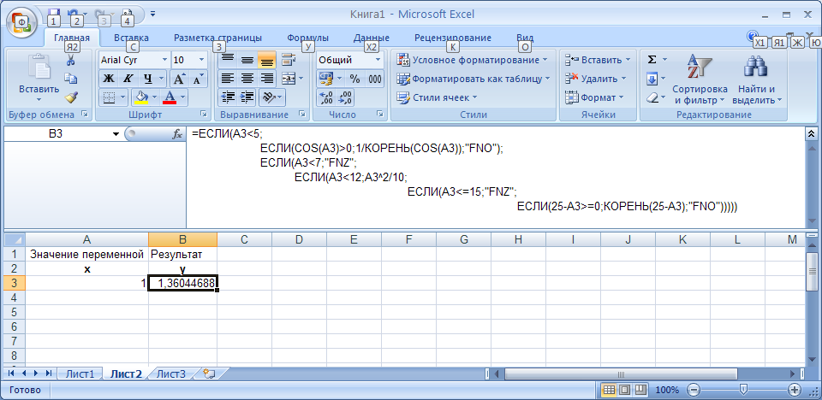=ЕСЛИ(<условие>;<выр_ист_условия>;< выр_ложн_условия>)

***Задание на лабораторную работу***

Вычислить функцию y=f(x), обеспечив не менее 4-х точек из каждого интервала. При выполнении работы использовать логические функции.

Варианты:

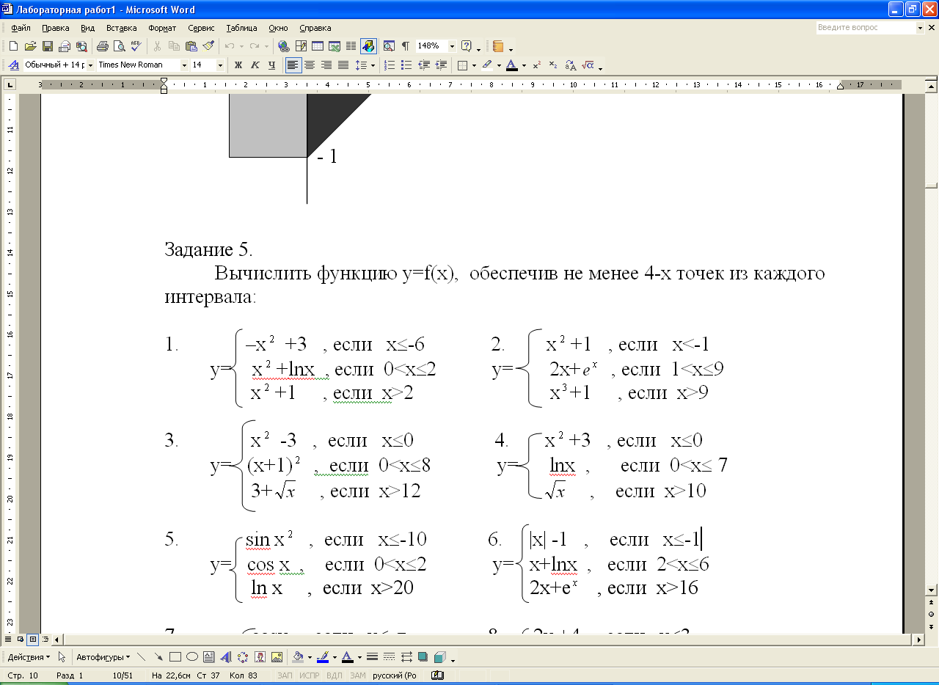

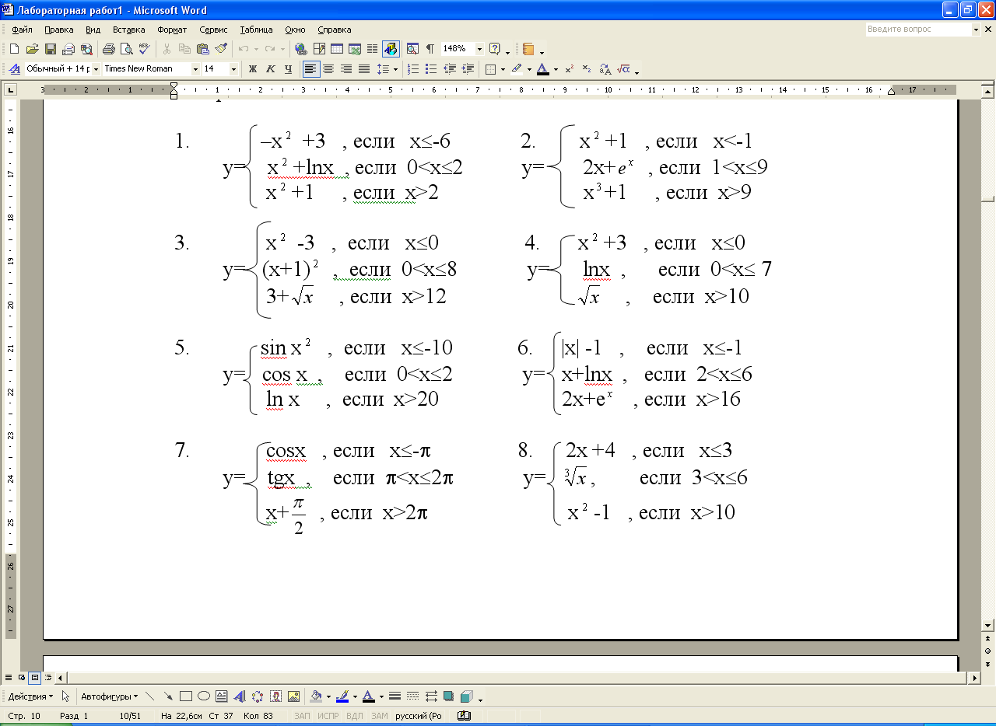

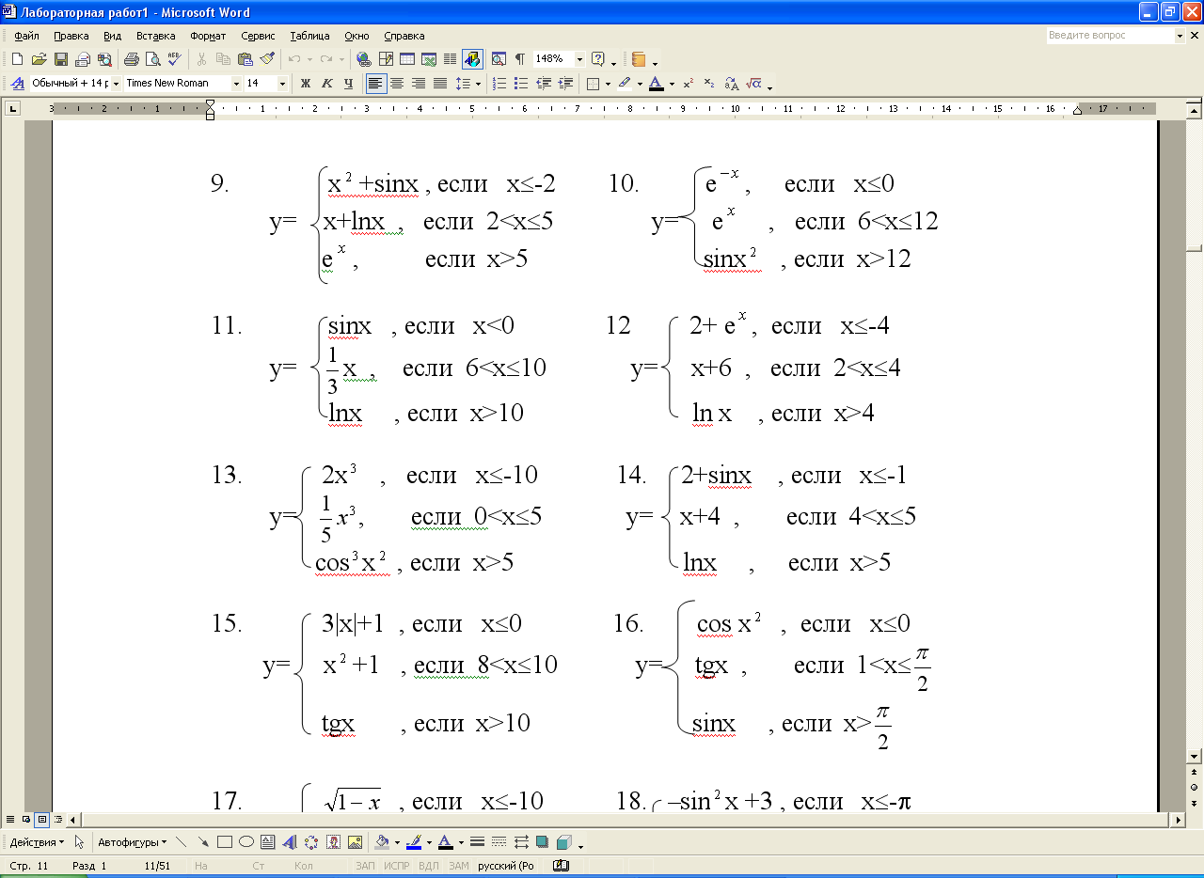



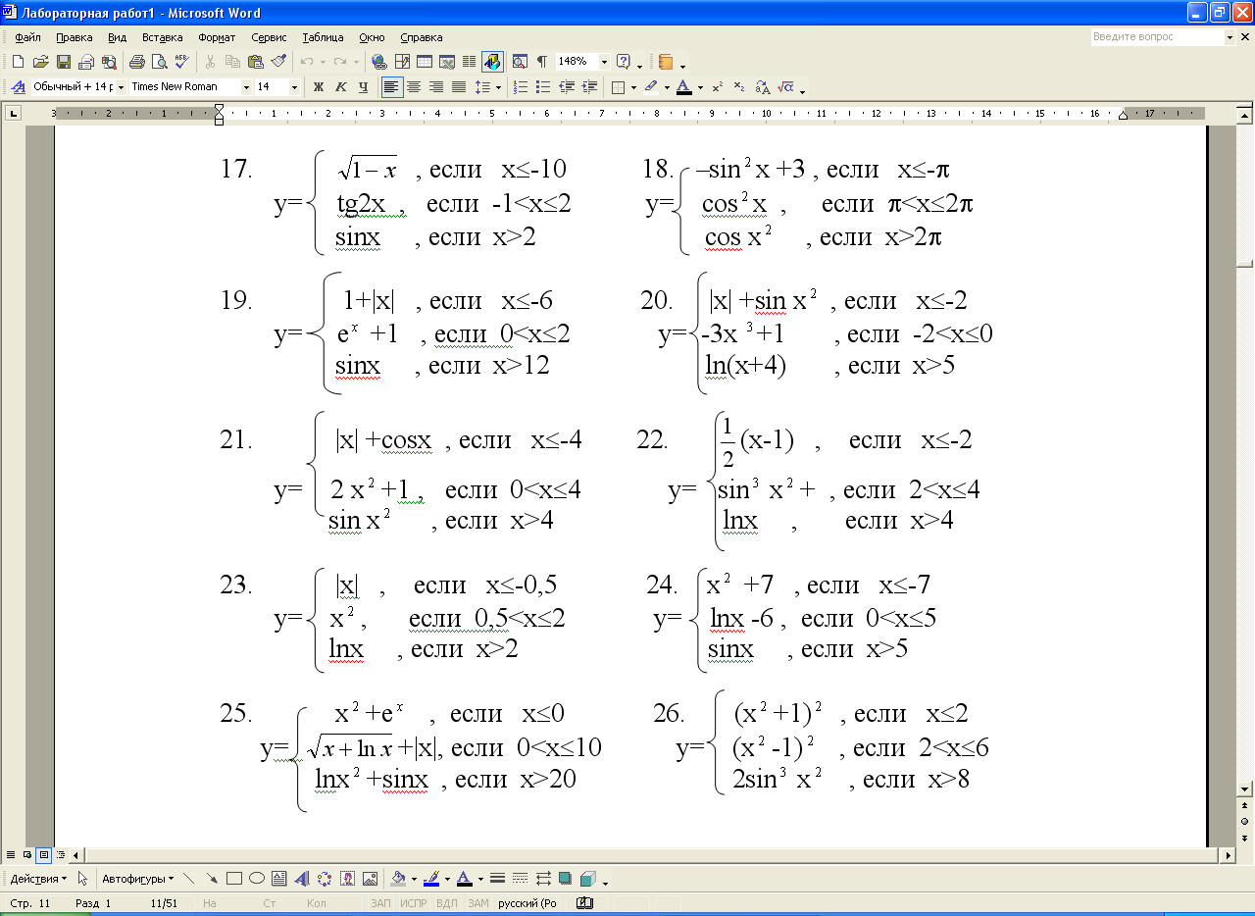

0.

